ФЕДЕРАЛЬНОЕ ГОСУДАРСТВЕННОЕ АВТОНОМНОЕ ОБРАЗОВАТЕЛЬНОЕ УЧРЕЖДЕНИЕ ВЫСШЕГО ОБРАЗОВАНИЯ
«РОССИЙСКИЙ УНИВЕРСИТЕТ ТРАНСПОРТА»
(РУТ (МИИТ))

Институт транспортной техники и систем управления
Кафедра «Управление и защита информации»

ОТЧЁТ
О ЛАБОРАТОРНОЙ РАБОТЕ №1
По дисциплине «Языки программирования»
ВАРИАНТ 3

Выполнил: ст. гр. ТКИ-141
Панычев Дмитрий Александрович
Проверил: к.т.н., доц. Васильева М. А.
(Проверил: к.т.н, доц. Балакина Е. П.)

Москва 2024
Задача 2.1
Формулировка задания 2.1
Создать консольное приложение для решения задачи, представленной в таблице, с использованием перечислимого типа. Выбор формулы вычисления зависит от пользователя. Данные для решения задачи так же вводит пользователь. Ввод необходимо проверять на правильность. Все результаты вывести на экран. Дополнить свой отчёт блок-схемой алгоритма.
Таблица 2 - Исходные данные
Вариант | Задание
3 | Вычислить площади геометрических фигур: трапеции; круга.
блок-схема алгоритма 2.1
Блок-схема основного алгоритма представлена ниже(Рисунок 1, Рисунок 2), Блок-схемы используемых функций представлены ниже(Рисунок 3, Рисунок 4, Рисунок 5)
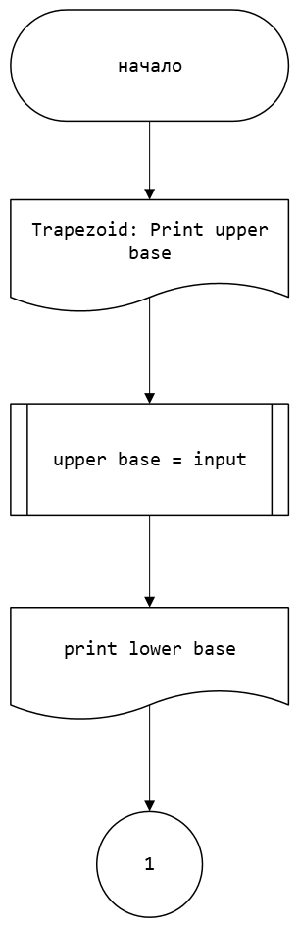
Рисунок 1 – Блок схема основного алгоритма
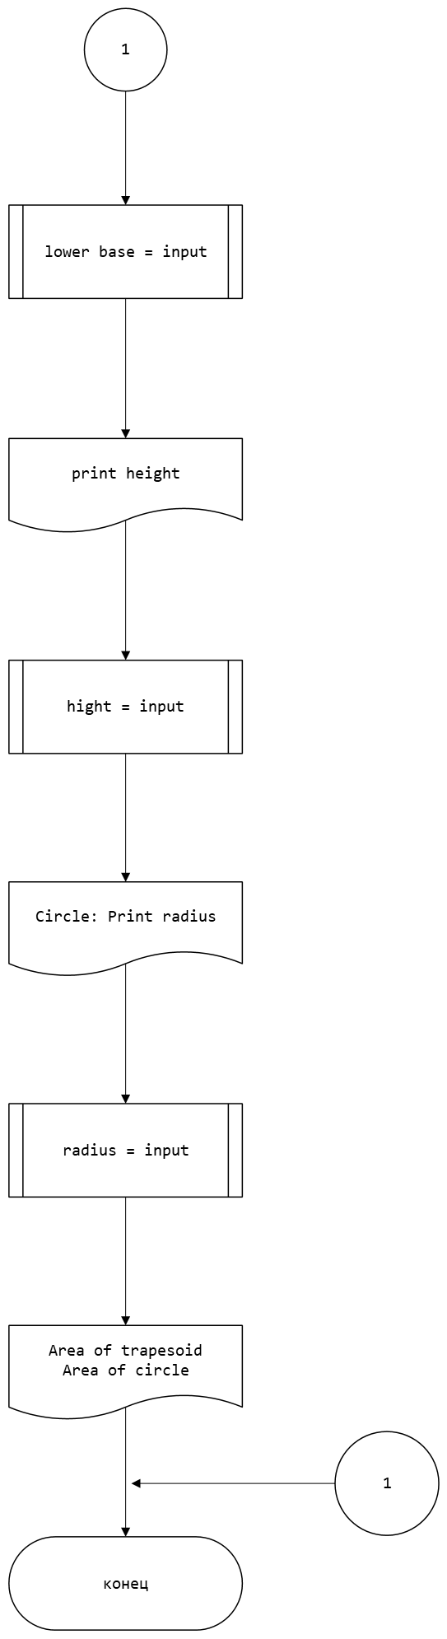
Рисунок 2 – Блок – схема основного алгоритма

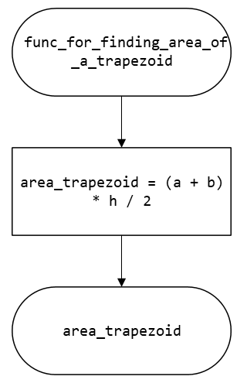
Рисунок 3 – блок-схемы используемой функции

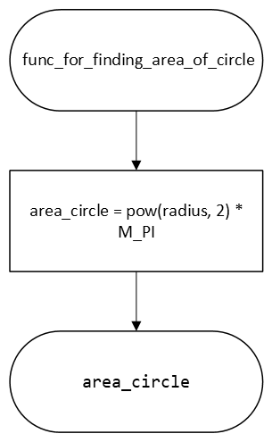
Рисунок 4 – блок-схемы используемой функции
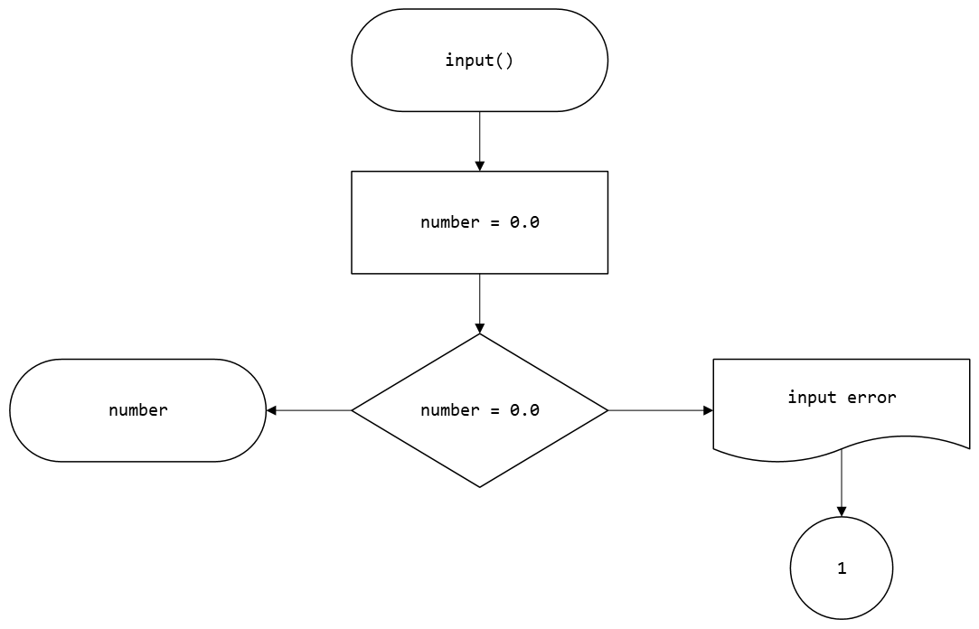
Рисунок 5 – блок-схемы используемой функции

Текст программы на языке C 2.1
#define _USE_MATH_DEFINES

#include<stdio.h>
#include<math.h>
#include<stdlib.h>

/**
@brief проверяет вводимое значение, является ли оно числом
@return Возвращает введённое значение, если оно является числом
*/
double input(void);

/**
@brief Функция для нахождения площади трапеции
@param upper_base Параметр верхнее основание трапеции
@param lower_base Параметр нижнее основание трапеции
@param height Параметр высота трапеции
@return Возвращает значение площади трапеции
*/
double func_for_finding_area_of_a_trapezoid(const double upper_base, const double lower_base, const double height);

/**
@brief Функция для нахождения площади круга
@param radius Параметр радиус
@return Возвращает значение площади трапеции
*/
double func_for_finding_area_of_circle(const double radius);

/**
@brief Точка входа в программу
@return Возвращает в случае успеха
*/
int main(void)
{
printf("Trapezoid:\nPrint upper base\t");
const double upper_base = input();
printf("Print lower base\t");
const double lower_base = input();
printf("Print height\t");
const double height = input();

printf("Circle:\nPrint radius\t");
const double radius = input();

printf("Area of a trapezoid:\t%lf\nArea of a circle :\t%lf", func_for_finding_area_of_a_trapezoid(upper_base, lower_base, height), func_for_finding_area_of_circle(radius));
return 0;
}

double input(void)
{
double number = 0.0;
if (scanf_s("%lf", &number) != 1) {
printf("input error");
exit(EXIT_FAILURE);
}
return number;
}

double func_for_finding_area_of_a_trapezoid(const double a, const double b, const double h)
{
return (a + b) * h / 2;
}

double func_for_finding_area_of_circle(const double radius)
{
return pow(radius, 2) * M_PI;

Результаты выполнения программы 2.1
Результаты выполнения программы представлены ниже (Рисунок 6).

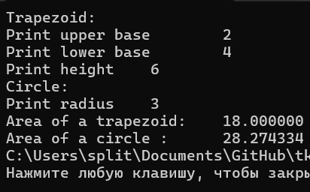
Рисунок 6 – Результаты выполнения программы

Выполнение тестовых примеров 2.1
Выполнены тестовые примеры. Результаты их выполнения представлены ниже (Рисунок 7, Рисунок8).

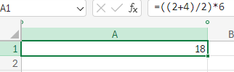
Рисунок 7 – тестовый расчет

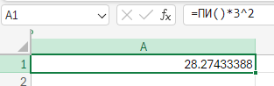
Рисунок 8 – тестовый расчет
Отметка о выполнении задания в веб-хостинге системы контроля версий 2.1
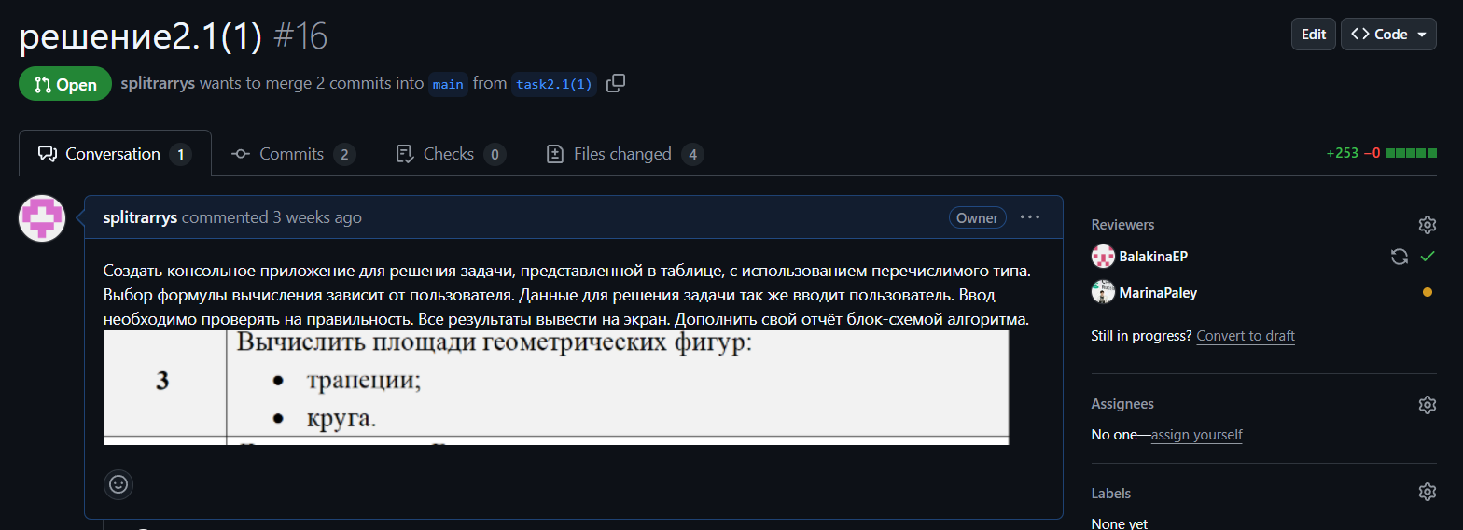
Рисунок 9 – Apprived task 2.1

